Стипендии и иные виды материальной поддержки в колледже

Студентам УКИиК им. С. Низаметдинова оказываются следующие меры социальной поддержки: государственная академическая стипендия, государственная социальная стипендия, материальная помощь и доплаты за отличную учебу (повышенная стипендия).
Государственная академическая стипендия выплачивается студентам, обучающимся на «отлично» и «хорошо». Размер академической стипендии определяется нормативными документами по назначению государственной академической стипендии.

Государственная социальная стипендия назначается следующим категориям студентов:
- детям-сиротам и детям, оставшимся без попечения родителей;
- инвалидам I и II групп;
- студентам, имеющим право на получение государственной социальной помощи.

Документы на получение государственной социальной стипендии:
- справка из органов социальной защиты населения на право получения такой стипендии. (см. Перечень документов на получение социальной стипендии);
- справка об инвалидности или иные документы, подтверждающие наличие льготы.

Материальная помощь оказывается по заявлению студента в следующих случаях:
- остронуждающимся студентам;
- для участия в профессиональных конкурсах;
- в случае смерти ближайших родственников;
- на приобретение дорогостоящих лекарств при лечении болезни профессионального характера.
Размер материальной помощи определяется в зависимости от финансовых возможностей учебного заведения.

Премирование студентов осуществляется в следующих случаях:

- за отличную учебу;
- за концертную, выставочную деятельность по итогам учебного года;
- за активную общественную работу
- за участие в спорте.

Перечень документов, предоставляемых в МФЦ по месту жительства на получение социальной стипендии.
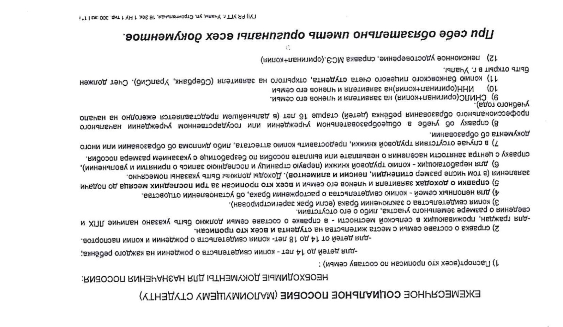

Меры социальной поддержки детям участников СВО.
На основании Постановления Правительства Республики Башкортостан от 31 октября 2022 года №681 «Об утверждении Порядка предоставления бесплатного горячего питания детям участников специальной военной операции, проводимой на территориях Донецкой Народной Республики, Луганской Народной Республики, Херсонской и Запорожской областей, Украины» назначается ежемесячная денежная компенсация за бесплатное горячее питание.
Основание: личное заявление одного из родителей студента, справка пункта отбора на военную службу по контракту.

Обеспечение бесплатным питанием обучающихся профессиональных образовательных учреждений, осваивающих образовательные программы среднего профессионального образования за счет средств бюджета Республики Башкортостан, являющихся детьми-инвалидами или инвалидами, и обучающихся с ограниченными возможностями здоровья в профессиональных образовательных учреждениях

На основании статьи 7 Закона Республики Башкортостан от 1 июля 2013 года N 696-з "Об образовании в Республике Башкортостан" обучающиеся профессиональных образовательных организаций, осваивающие образовательные программы среднего профессионального образования за счет средств бюджета Республики Башкортостан, являющихся детьми-инвалидами или инвалидами, и обучающихся с ограниченными возможностями здоровья, обеспечиваются горячим бесплатным питанием за счет средств бюджета Республики Башкортостан в порядке, установленном Правительством Республики Башкортостан.

